中国知网-医生个人数字图书馆

简明使用手册

中国学术期刊（光盘版）电子杂志社
同方知网（北京）技术有限公司
2009年3月

中国知网-医生个人数字图书馆简介

医生个人数字图书馆是“中国知网”专门为医务人员、医学科研工作者、卫生部门管理人员开发的个性化医学信息资源服务系统。通过互联网和机构内部网实时、自动推送本人关注的最新权威专业信息，信息内容覆盖了我国公开出版的9000多种期刊（其中医学及相关专业期刊1600多种），国内主要医科院校和研究院所的优秀博硕士学位论文、医疗卫生行业组织和医学学术团体的专业会议论文、国内重要报纸、医学工具书、图谱、年鉴、标准、古籍等。
医生个人数字图书馆提供了超越一般的资源订阅方式，为用户提供了个性化、交互式学习研究的空间。医务工作者用户可按需订制资源、检索平台、功能、情报服务，按需配置显示模板和显示方式，。提供的资源与服务如下：
资源方面，支持对数据库专辑、学科专业、整刊资源、以及各种类型单篇文献的定制，可按需定制资源，建构个性化资源馆。
检索功能，默认包含了功能强大的检索平台。可使用多种检索方式对馆内文献进行检索，并可通过强大的检索结果分组排序功能实现对检索结果的筛选，使您在最短时间内获得最精确的检索结果。最终可对检索结果进行个性化收藏。
多项个性化服务，全面满足用户学科调研及情报分析的需求。可定制自己喜爱的学者、机构、学术出版物、科研项目、检索式、投稿信息、学术论坛等；定制、推送一系列相关的情报信息，全面超越传统的WEB RSS定制功能。也可加入所在机构的机构数字图书馆，免费享用机构馆中各项资源，并与机构其他成员交流沟通。
个性化显示，可根据喜好选择不同颜色和结构的模板，全面满足了用户的个性化需求。

目 录

1 如何创建医生个人数字图书馆
1.1 在哪里创建医生个人数字图书馆？
1.2 创建个人馆的步骤有哪些？
1.3 如何与本单位的网上数字图书馆相关联？

2 如何在工作中使用个人数字图书馆
2.1 如何在个人馆内构建本人全面、系统的医学情报资讯系统？
2.2 如何通过个人馆管理本人的科研文献？？
2.3 如何通过数字图书馆检索辅助临床诊疗工作？
2.4 如何通过个性化定制了解本人关心的国家级科研项目？
2.5 如何通过个性化定制获取本人关心的热点专题快讯？
2.6 如何通过个性化定制跟踪本人学科领域里的最新动态？
2.7 如何收藏本人发表过的专业论文，并了解论文的影响力何传播情况？
2.8 如何了解学科领域专家的科研成果和研究动态
2.9 如何选择和订阅本人喜爱的专业报刊？

3. 如何管理个人数字图书馆
3.1 个人馆的风格如何设置
3.2 如何删除栏目？
3.3 如何设置、更改馆内个人信息
3.4 医生如何在个人馆内整合和发布个人自有资源？

如何创建医生的个人数字图书馆

在哪里创建医生个人数字图书馆？
登录中国知网（www.cnki.net）主页，页面左侧即显示登录入口。
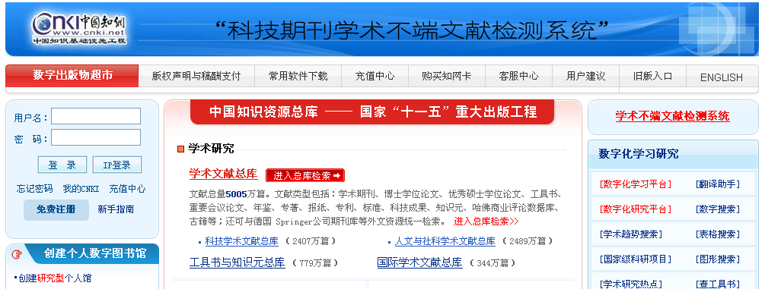
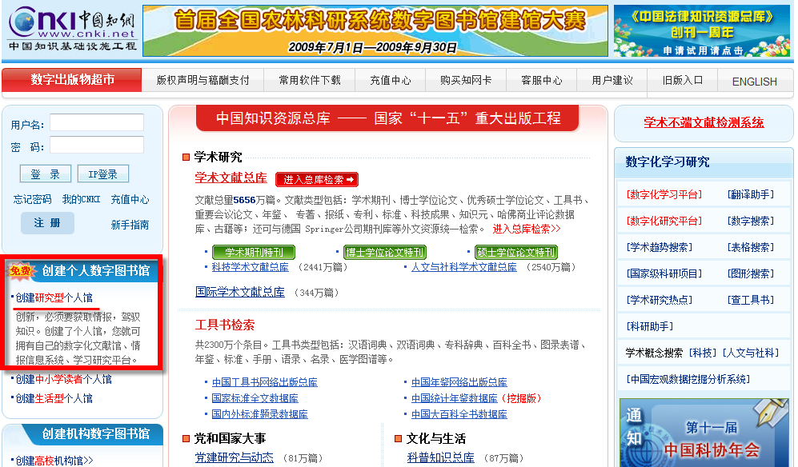

创建个人馆的步骤有哪些？
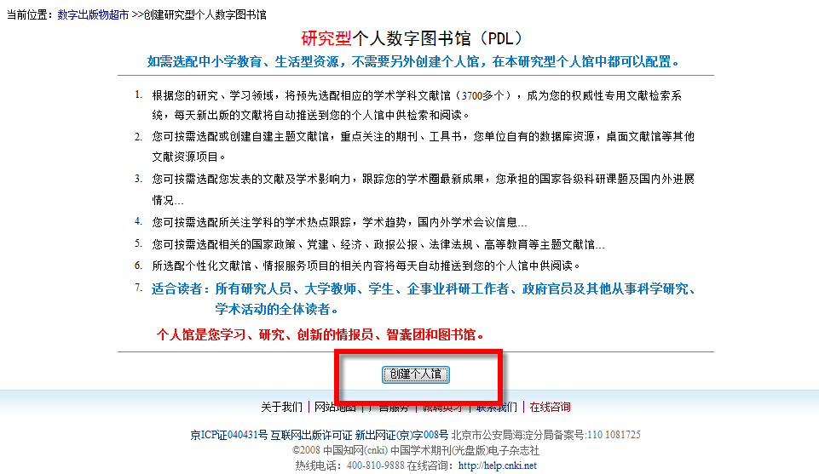
  - 第一步：填写个人基本信息，如下图：
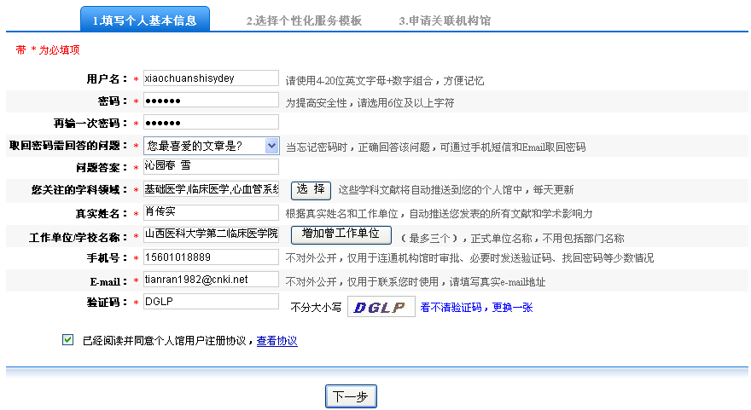
在填写个人信息时，注意输入真实信息，确保收到激活个人馆所需邮件，以及关联本单位数字图书馆，免费使用所需各种资源，并获得系统的推送服务；

第二步：选择个性化服务模板，可根据您所在的单位或工作性质来选择；
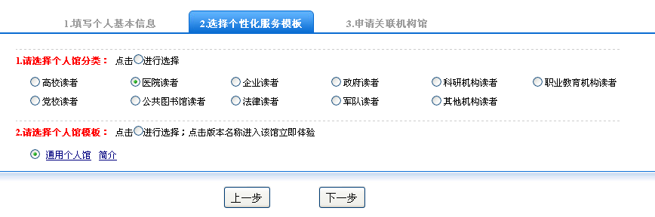
第三步：选择关联机构馆，输入机构馆需要关联的机构馆名称，关联机构馆后，可免费下载该机构馆的所有文献。点击创建完毕，会显示以下页面，进入个人邮箱，点击邮件确认，即可激活您的个人馆；若没有收到确认邮件，可采取页面显示的方式激活个人馆。

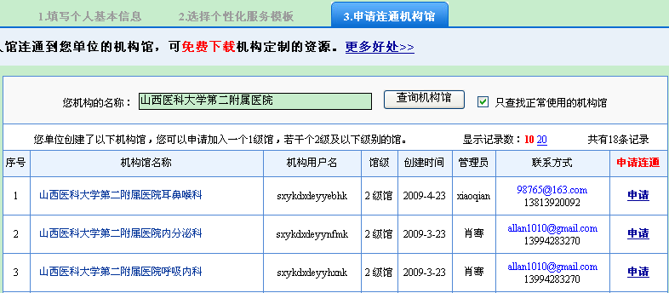
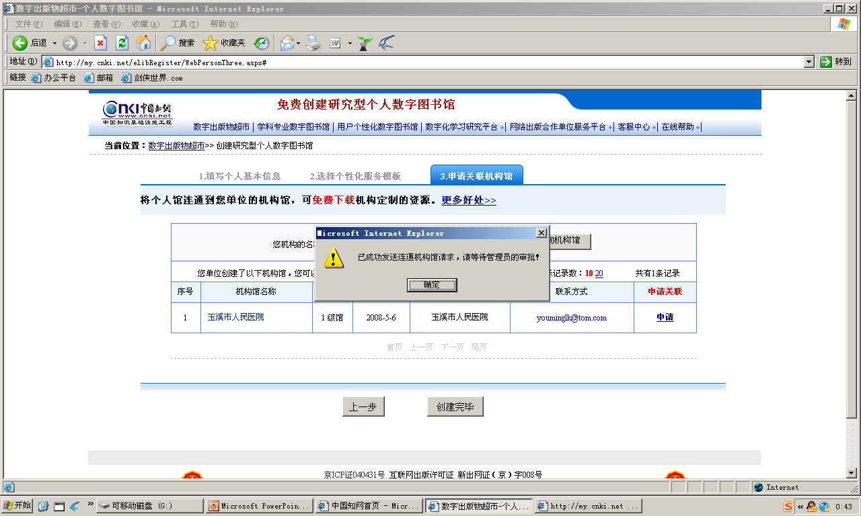
最后点击创建完毕

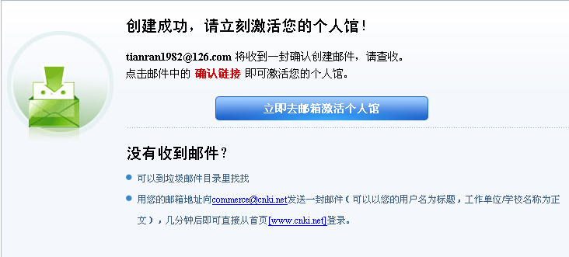
若没有收到确认邮件，可采取页面显示的方式激活个人馆，方法如下：
- 可以到垃圾邮件目录里找找
- 用您的邮箱地址向commerce@cnki.net发送一封邮件（可以以您的用户名为标题，工作单位/学校名称为正文），几分钟后即可直接从首页[www.cnki.net]登录。

如何与本单位的网上数字图书馆相关联？
若在建立个人馆时，您未与本单位的机构馆相关联，可以采用以下步骤进行关联：
第一步：选择个人馆管理平台的‘我的机构馆’，点击“申请加入机构馆”，同时可通过状态栏了解个人馆是否通过审批，如下图：
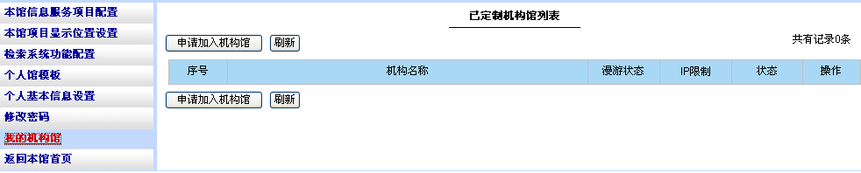
第二步：输入申请的机构馆名称。

第三步：选择机构馆并点击“申请”加入该机构馆。
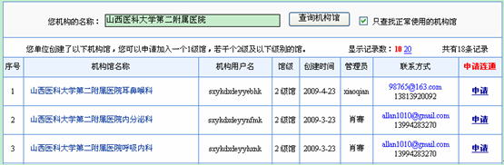
第四步：确认信息无误后提交申请，等待机构管理员审批后即可加入机构馆。
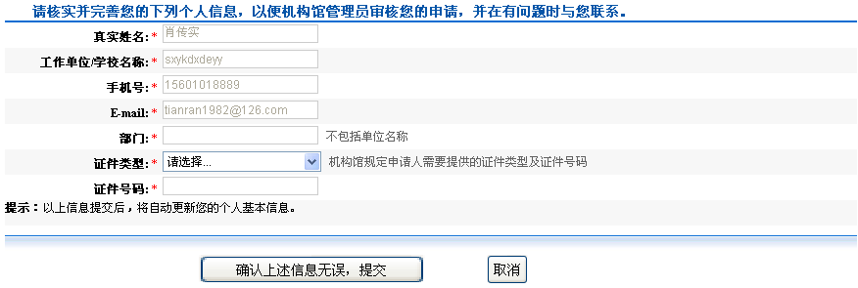

临床、科研、管理工作中如何使用个人数字图书馆

2.1 如何在个人馆内构建本人全面、系统的医学情报资讯系统？
发表时间
文献来源
支持基金
作者
检索及定制流程图
快速检索
标准检索
专业检索
引文检索
作者发文检索
知网节检索
科研基金检索
句子检索
知识元检索

输入检索范围控制条件
选择检索方式
主题
篇名
……
输入目文献内容特征

检索结果
分组筛选

分组筛选
分组
排序
学科类别
文献来源
研究层次
作者单位
……
相关度
发表时间
被引频次
下载频次
浏览频次
处理检索结果
输出格式
获取全文
定制跟踪
生成检索报告
定制或收藏检索式
引文格式
详细
自定义
我发表的文献
我关注的期刊
我关注的学者
我关注的机构
我关注的科研课题
医生个人馆
……

得到检索
结果
查询并调整检索结果

2.2 如何通过个人馆管理本人的科研文献？
医学科研是一个呈阶段性发展的长期过程，科研课题的每一阶段，研究者都会查阅、浏览和下载大量文献，每一个阶段的文献收集都会为下一阶段的课题完成提供重要的文字依据。但是通常，当课题进入到下一阶段，或课题完成整理资料发表文章时，研究者往往会忘记自己以前曾查阅过什么文献，或者要麻烦地翻看案头一堆厚厚的纸质资料，这种现状给科研课题的持续性发展造成了极大的障碍。医生个人馆恰恰能够改变这情况，为记录研究者的科研课题发展提供一个便携式的实时更新的数字平台。
以下以一家中西医结合医院神经康复科医生的个人课题发展为例说明。

该医生2006年初步拟定临床观察课题方向为“针刺疗法对脑卒中康复疗效观察”。
第一步：登录医生个人馆，进入“建设和管理个人馆”，选择“本馆信息服务项目配置”，点击“文献管理与互联网信息挖掘”右侧的“添加自定义项目”。
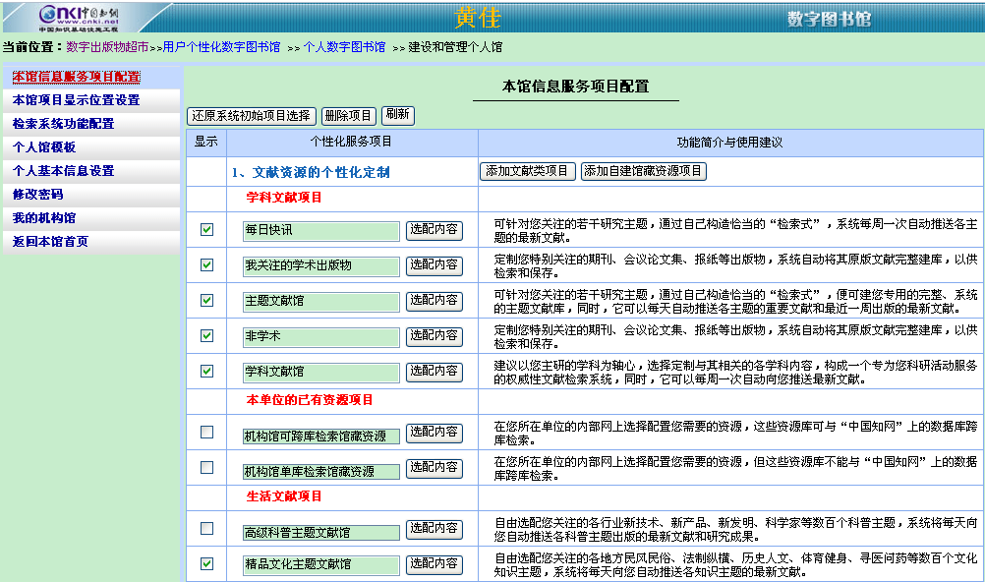

第二步：输入栏目名称，栏目类型选择“文献类”，保存。
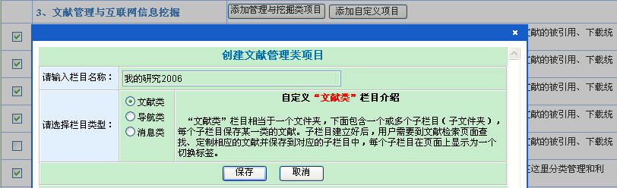
第三步：点击刚建好的“我的研究2006”右侧的“选配内容” >>点击弹出框中的“添加文献类子栏目” >>输入本次检索文献的主题“针刺治疗缺血性脑卒中” >>点击。

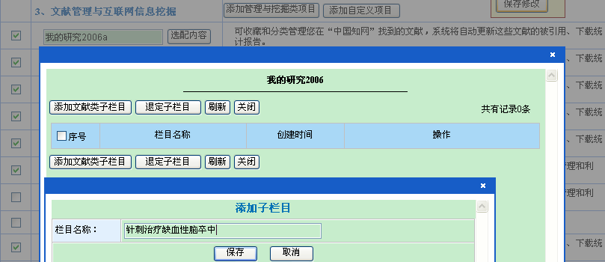
第四步：点击后显示新建子栏目“针刺治疗缺血性脑卒中”>>点击“针刺治疗缺血性脑卒中”>>点击“添加文献”进入检索平台。
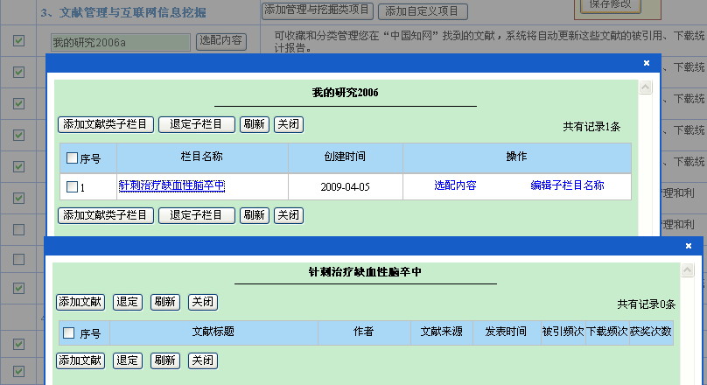

第五步：检索时间选择近五年的文献，则选择“从1999年1月1日－2006年12月28日，检索项选择“主题”，输入检索词“缺血性脑卒中”并含“针刺”，因为有的文献在表述上可能用“缺血性中风”代替“缺血性脑卒中”，所以再添加检索项“主题”，两项关系“或者”，输入检索词“缺血性中风”并含“针刺”，检索文献。
查看检索结果，勾选需要收藏的文献，点击“选定”定制到“针刺治疗缺血性脑卒中”的子栏目中。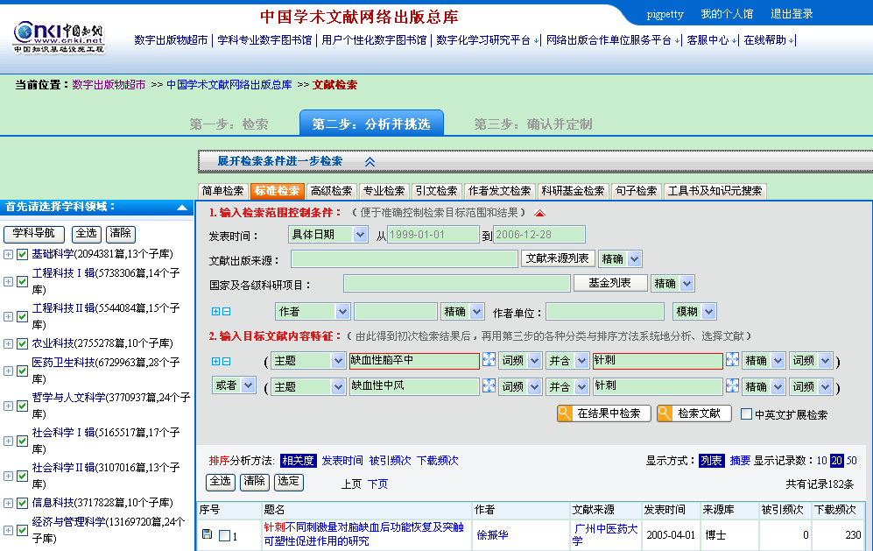

第六步，切换到个人馆管理平台，点击“”，可看到定制好的栏目“针刺对缺血性脑卒中的治疗”中的相关文献。
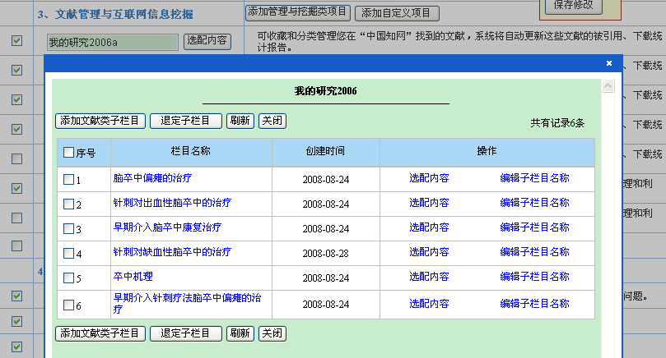

采用上述定制方法，该医生相继查找了“针刺对于出血性脑卒中的治疗”、“卒中机理”等与该课题相关的几类文献并进行定制收藏，进入医生个人馆前台页面，可以看到该医生2006年进行课题研究时定制的各类文献。
通过文献检索和分类，该医生最终确定当年的临床观察课题为“早期介入针刺疗法对脑卒中偏瘫肢体功能恢复的疗效观察”。
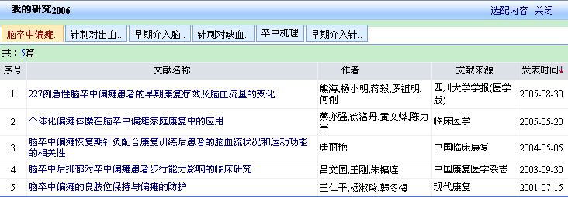

2007年，该医生决定将课题进一步深入研究，通过回顾个人馆中2006年检索并定制的文献，认为早期介入康复疗法为今年来脑卒中康复治疗的趋势，确定当年课题为“早期介入针刺疗法结合Bobath康复技术对脑卒中偏瘫肢体动功能恢复研究”。 由于课题设计合理，得到了院方的肯定。
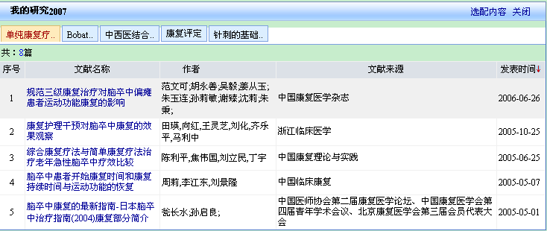

2008年，该医生决定申报省级课题，通过自己的个人馆，对2006、2007年的课题研究进行了回顾，阅读之前分类清晰的文献，决定继续研究中西医结合疗法对脑卒中偏瘫的治疗，并且通过使用个人馆检索平台进行课题查新，确定课题研究方向为“早期介入麦粒灸结合Bobath康复技术对脑卒中偏瘫肢体运动功能的恢复。”由于过去研究中未有涉及麦粒灸结合现代康复技术对脑卒中偏瘫的治疗，该课题顺利通过了省级课题的审批。
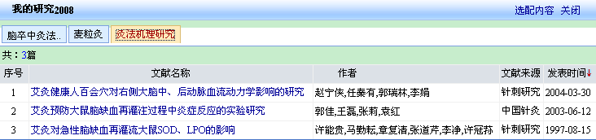

2.3 如何通过数字图书馆检索辅助临床诊疗工作？
如何在实际工作中，利用CHKD达到辅助临床诊疗的作用？下面将以真实案例进行详细讲解。
案例：“新生儿先天性大疱性表皮松解症”
时间：2005年11月
接诊医院：云南林业中西医结合医院妇产科
⑴ 分析病情

一新生儿在出生2小时后，脐部以下出现表皮脱落现象。由于护士曾给新生儿洗澡，所以患儿家属认为是由医院造成的烫伤导致，对医生提出质疑。该院医生在临床上还没有遇到过该类疾病，无法解释该现象。紧急咨询昆明医学院附属第一人民医院，也未得到满意的诊断意见。遂登录CHKD期刊库进行检索查询。
⑵ 提炼检索词

利用数据库查询可能的诊断意见，就必须从症状入手。因此提炼出“新生儿”和“表皮脱落”两个词汇。

检索查询患者可能的疾病
① 在检索项中选择“主题”，输入检索词“新生儿”（新生儿这一词汇在相关论文摘要中出现的机率很高，为增加查全率，查“新生儿”用“主题”），点击“检索”，检索结果为72134篇文献。 （注：CNKI期刊库医学类期刊每日更新超过1000篇，所以该检索结果会随时增加。该数据验证日期为2008年7月25日）
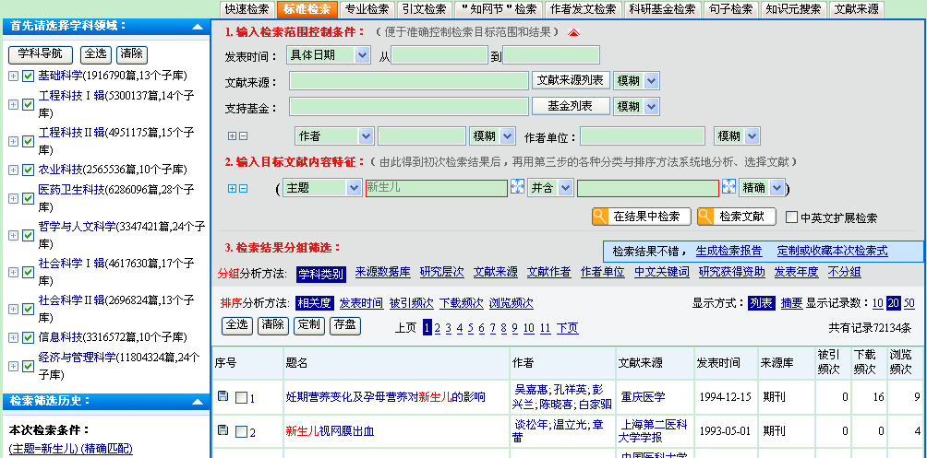
主题“新生儿”检索结果为72134篇

② 检索项选择“全文”，在检索词中输入“表皮脱落”，点击“在结果中检索”，检索结果为165篇文献。
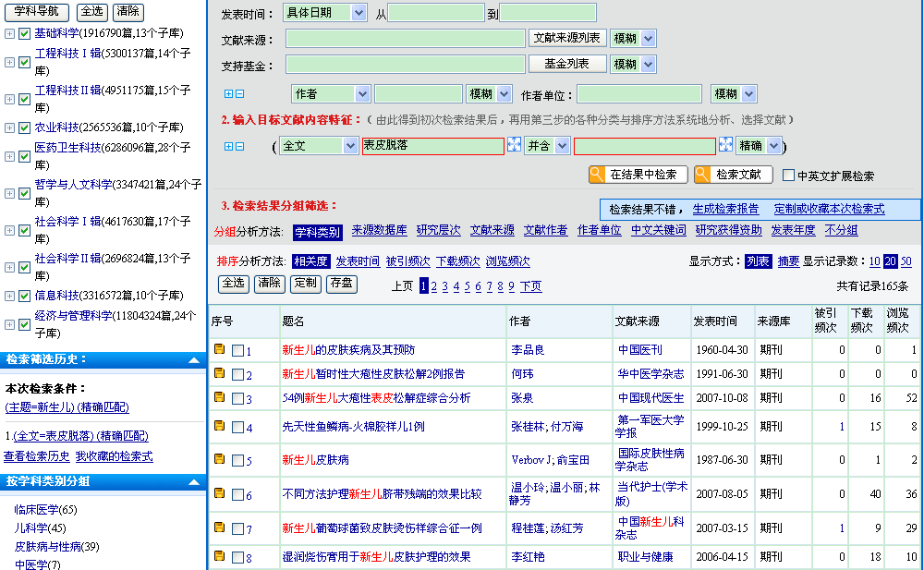
这里需要注意，如果仍然使用“主题”检索项，那么输入“表皮脱落”之后的结果只有3篇，打开每一篇文章查看，发现“表皮脱落”只在摘要中出现。很显然，“表皮脱落”属于对患者疾病症状的描述，这种词汇一般不会出现在篇名和关键词中，甚至摘要中也不一定多见。因此，二次检索必须使用“全文”检索项，在整篇文章中进行查找。能够实现真正的全文检索，这也正是CNKI医院数字资源能够辅助临床诊疗工作的特点之一。
全文“表皮脱落”在结果中检索为165篇

⑶ 判断、确诊
① 检索结果给出165有关文章全文，检索结果给出165 篇文献，通过多种方式对检索结果进行筛选，提示可能的疾病有四种。凭借临床经验，医生排除了新生儿红臀、新生儿尿布性皮炎、 新生儿剥脱性皮炎等疾病，怀疑是否为“新生儿先天性大疱性表皮松解症”。
a) 通过分组分析方法中“学科类别”分组对检索结果进行筛选
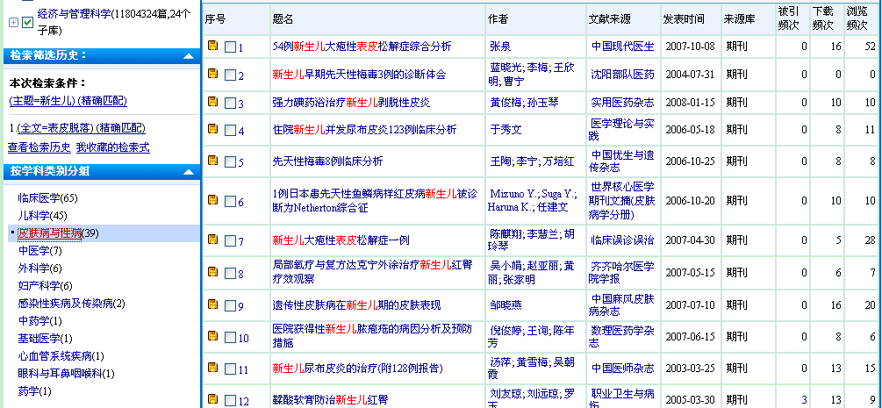
b) 通过排序分析方法中“浏览频次”分组对检索结果进行筛选
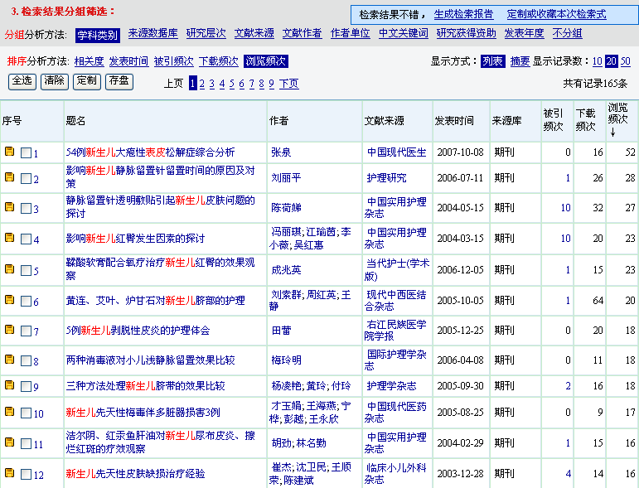
通过“浏览频次”排序了解最受关注的文献

② 经过阅读检索到的有关文章全文，详细了解“先天性大疱性表皮松解症”的临床表现和病理特征，对患儿进行进一步查体和化验，最后确诊为“先天性大疱性表皮松解症”。

2.4如何通过个性化定制了解本人关心的国家级科研项目？
定制个人关注的国家级科研项目到个人馆中，以便及时跟踪项目的研究人员，发表研究成果情况等。系统将根据注册时填写的专业领域自动推送关注的科研项目。系统提供添加科研课题、退定和刷新列表功能。配置过程如下：
第一步：选择个人馆后台的“本馆信息服务项目配置”栏目，选择“2、定制个性化情报服务”>>“科研项目跟踪图” >>“我关注的国家级科研项目跟踪”，点击其后面的“选配内容”按钮，
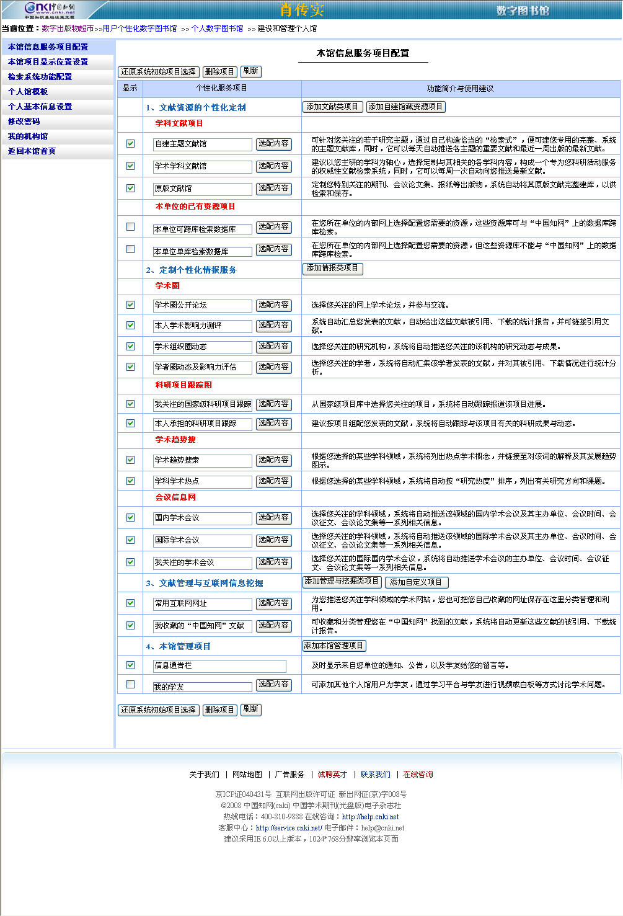

第二步：点击“我关注的科研项目”栏目后的“编辑子栏目名称”可更改此栏目的名称，点击“选配内容”按钮，可添加科研项目，
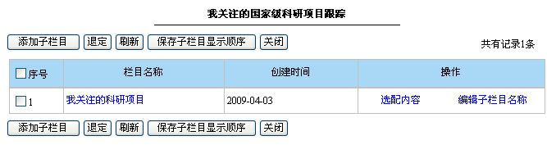
第三步：点击“添加科研项目”按钮，
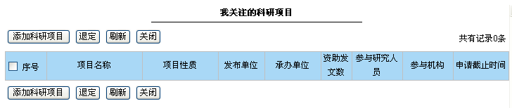
第四步：在检索平台中输入课题名称进行检索，勾选课题后，点击‘定制’添加到个人馆中。
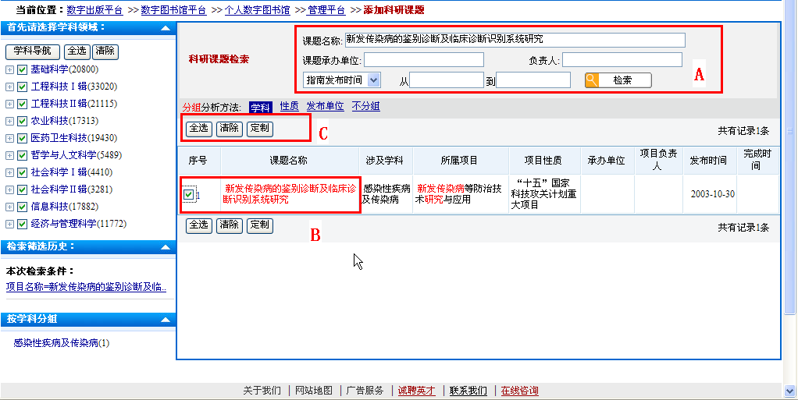
返回管理平台页面后，点击“”刷新列表可看到新增内容。

2.5 如何通过个性化定制获取本人关心的热点专题快讯？
第一步：在个人馆后台，点击第一项“文献资源的个性化定制”后的“添加自建馆藏资源项目”
选择“自建主题文献快报”栏目类型，输入名称“专题快讯”，点击“保存”即可生成该栏目。
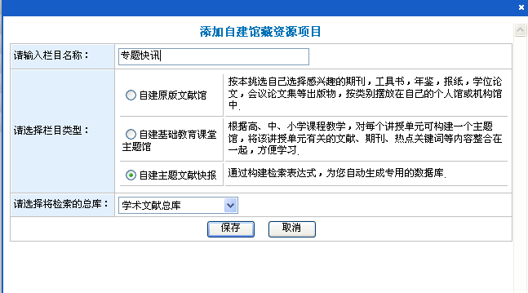
第二步：点击新建的“专题快讯”后的“选配内容”按钮，
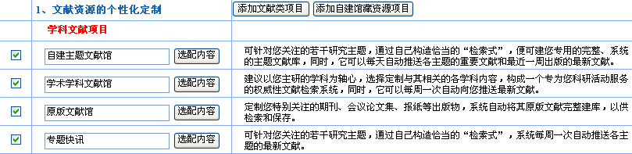
进入栏目后，点击“添加”按钮，添加资源内容。
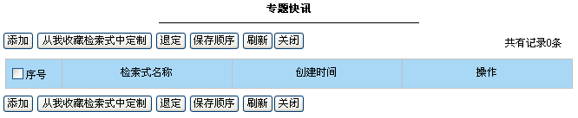
首先选定检索范围“医药卫生科技”及“经济与管理科学”，选择“主题”这个检索项，输入检索词“品牌建设”，“并含”“医院”，选择精确检索，点击“检索文献”。确认结果是关于医院品牌建设的文献后，点击“定制或收藏本次检索式”，输入名称“医院品牌建设”，“收藏检索式”并“定制到馆”。
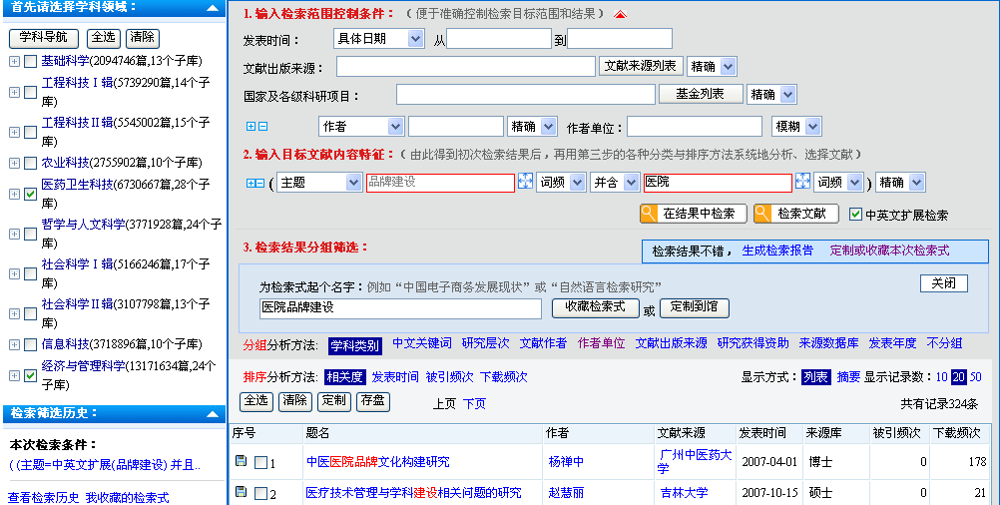
A
B
C
D
第三步：返回，点击，即可看到添加的内容。
在个人馆前台，可以看到专题快讯的配置内容。同时，可点击个人馆前台该栏目标题右侧的“选配内容”按钮，进一步添加和更改内容。
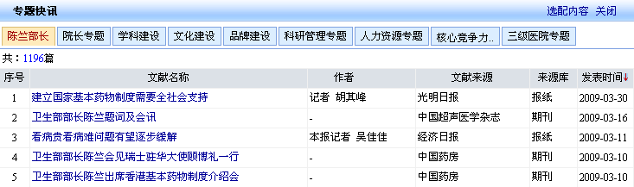

2.6 如何通过个性化定制跟踪本人学科领域里的最新动态？
系统会根据您的注册信息来自动推送相关领域的文献进展报表，您也可以按照以下步骤来添加修改。
配置过程如下：
第一步：选择“本馆信息服务项目配置”>>“1、文献资源的个性化定制”>>“学术学科文献馆”，点击栏目右方的“选配内容”。
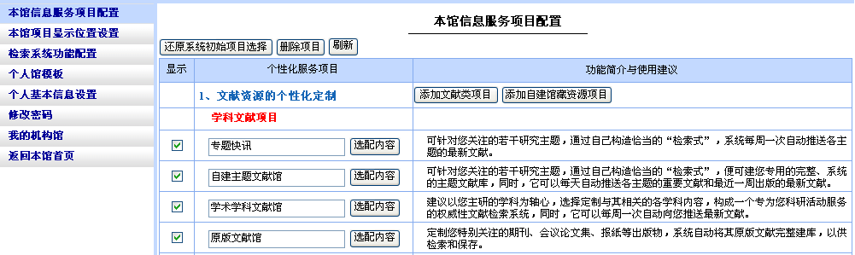
在弹出的对话框中点击“添加资源”。 在弹出的对话框中选择配置方式。
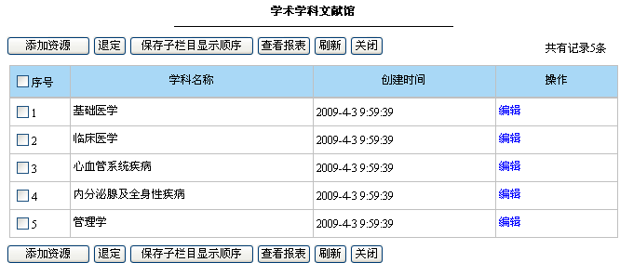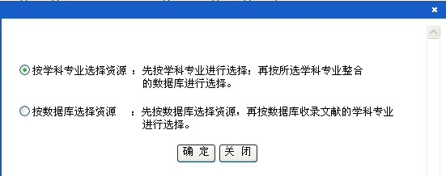

第二步：然后选择自己感兴趣的领域，勾选后点击定制。
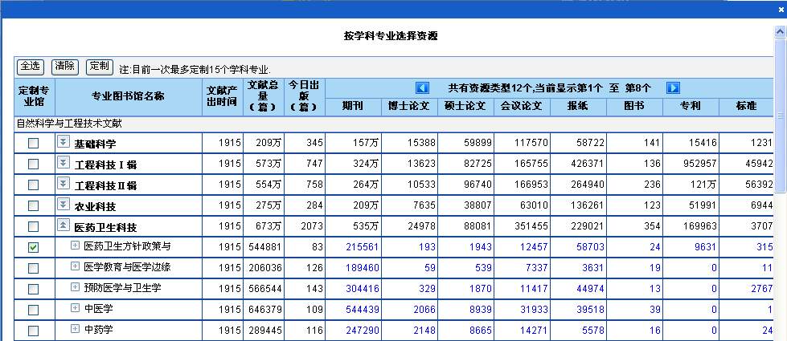
第三步：勾选文献来源的数据库，确定提交。定制成功。
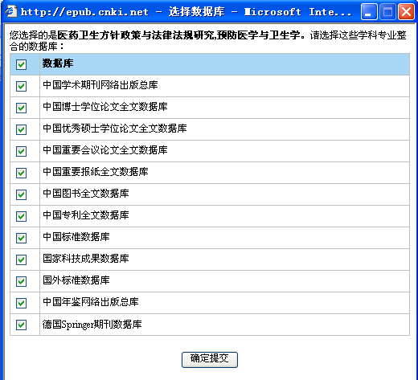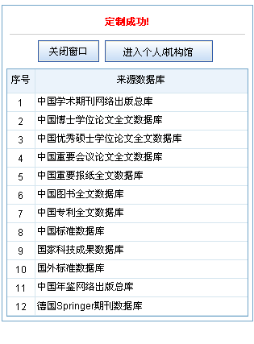
第四步：返回，点击，即可看到添加的内容。
用户可以在个人馆前台，及时的跟踪自己本领域的研究进展。同时，可点击个人馆前台该栏目标题右侧的“选配内容”按钮，进一步添加和更改内容。
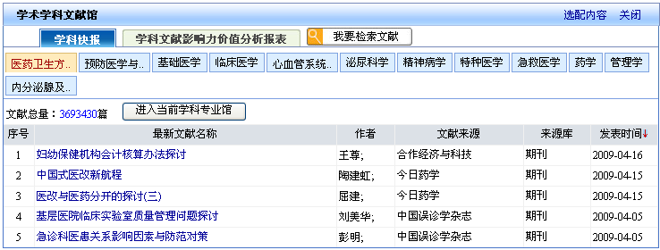

2.7 如何收藏本人发表过的专业论文，并了解论文的影响力何传播情况？
用户可将自己发表的文献通过检索平台得到后，保存到本栏目。系统将根据注册的真实姓名及工作单位自动推送个人发表的文献。在管理平台添加个人发表的文献或删除非本人发表的文献，点击“刷新”按钮后可看到更新后的内容。配置过程如下：
第一步： “本馆信息服务项目配置”>>“2、定制个性化情报服务” >>“学术圈” >>“本人学术影响力评价”，点击该栏目后的“选配内容”按钮，
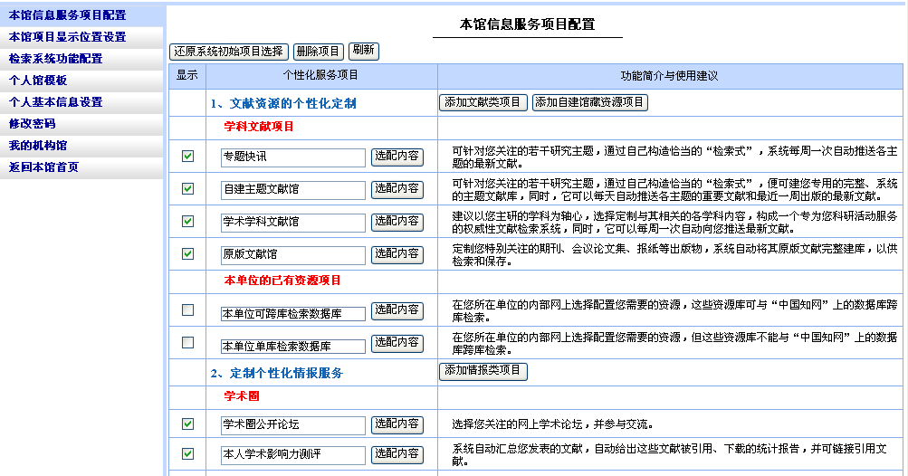
在弹出的对话框中，点击“添加文献”，
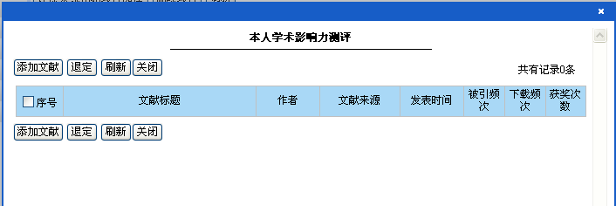
第二步：在弹出的文献检索页面中，输入文献检索条件（这里您可以输入姓名和曾工作单位全面检索），勾选自己发表的文献，点击“定制”按钮，将这些文献添加到个人馆中。
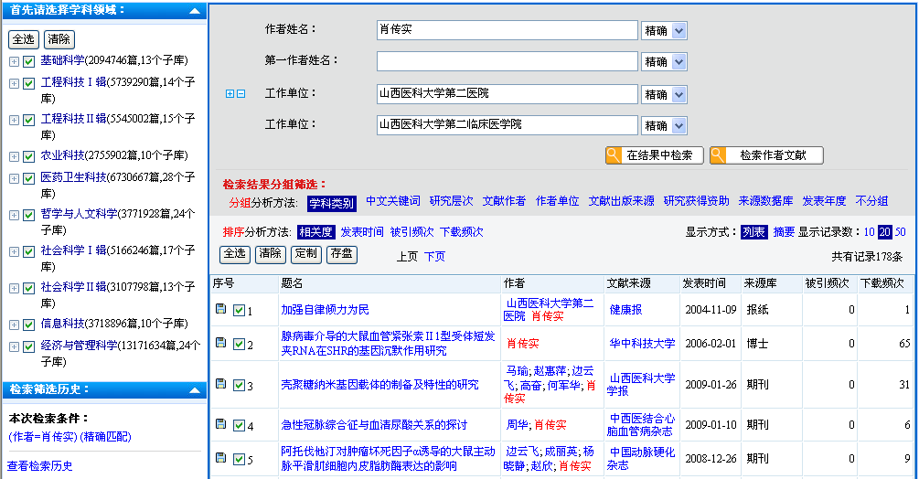
A
B
C
第三步：在保存对话框中选择栏目“本人学术影响力测评”，点击确定。关闭弹出的“定制成功”对话框。
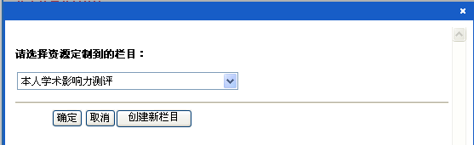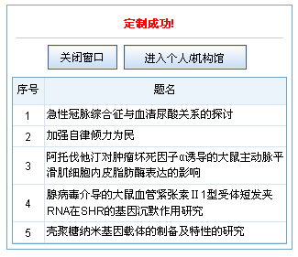
第四步：返回，点击，即可看到添加的内容。
在个人馆前台，您可以及时跟踪自己发表文献被引用、被下载和获奖的情况。点击文献名称，可查看该文献的知网节，得到更多的情报服务。同时，可点击个人馆前台该栏目标题右侧的“选配内容”按钮，进一步添加和更改内容。
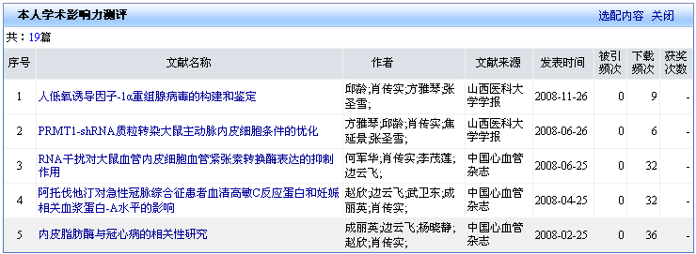

2.8 如何了解学科领域专家的科研成果和研究动态
2.8.1 通过个性化定制了解学科领域专家的科研成果和研究动态
在管理平台可添加或删除关注的学者，刷新后显示修改后的内容。配置过程如下：
第一步：“本馆信息服务项目配置”>>“2、定制个性化情报服务” >>“学术圈” >>“学者圈动态及影响力评估”，点击该栏目后的“选配内容”按钮，
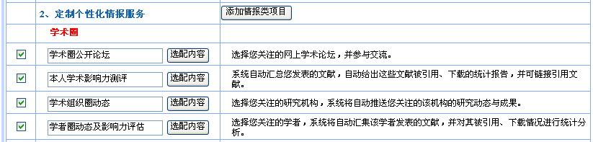
第二步：点击“我关注的学者”栏目后的“编辑子栏目名称”可更改此栏目的名称，点击“选配内容”按钮，可添加学者，
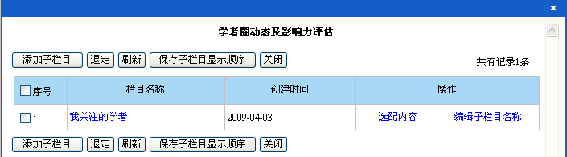
第三步：在弹出的对话框中，选择“添加学者”，
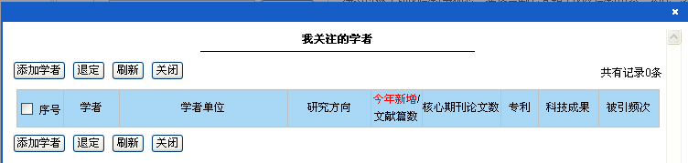
在弹出的添加学者页面中，选择检索学者的范围，输入学者检索的条件进行检索。在检到的结果中选择关注的学者，选定，定制，将其定制到个人馆中。
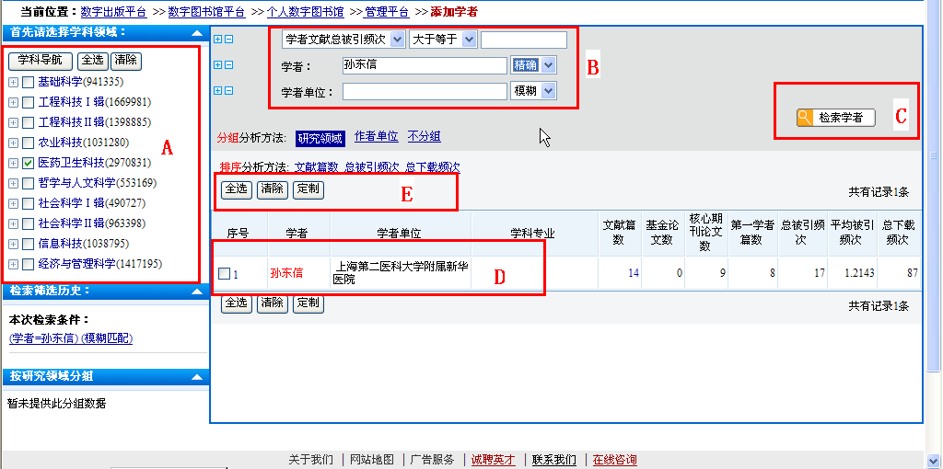
也可以先选择学科类别，进行搜索，然后按照一定的方式进行排序，进而可选择在本领域处于领先地位的学者。
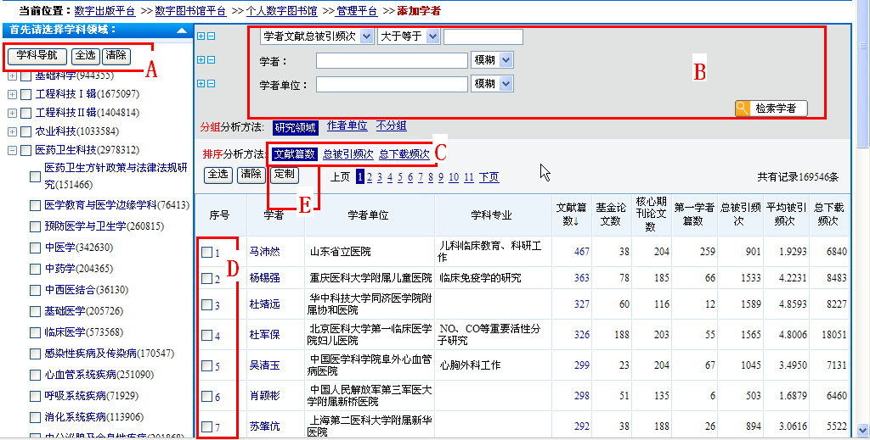

2.8.2 通过引文检索了解学科领域专家的科研成果和研究动态
进入医生个人数字图书馆检索界面，点击选择“引文检索”，检索策略如图：
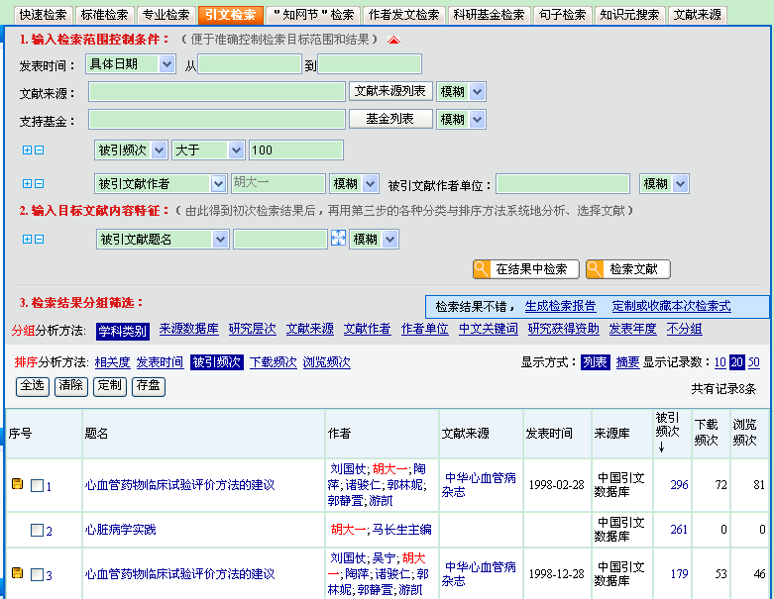
检索项选择：被引文献作者
检索词：胡大一
被引频次大于：100

2.9 如何选择和订阅本人喜爱的专业报刊？
系统将按照注册信息中的专业领域自动推送一些报刊，您也可以自主选择和订阅个人喜爱的专业报刊。
下面以期刊资源为例，说明如何选择和订阅本人喜爱的专业报刊，配置过程如下：
第一步：选择“本馆信息服务项目配置”>>“1、文献资源的个性化定制”>>“原版文献馆”，点击栏目右方的“选配内容”。
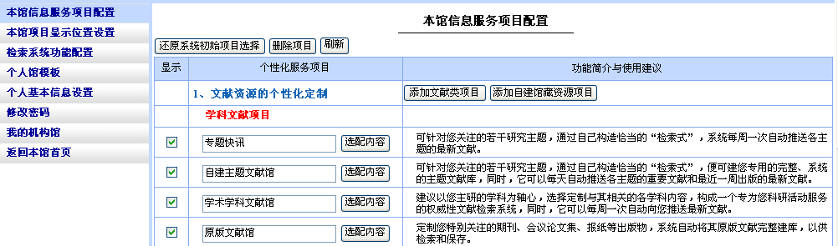
第二步：点击“期刊”栏目后的“编辑子栏目名称”可更改此栏目的名称，点击“选配内容”按钮，可添加期刊资源，
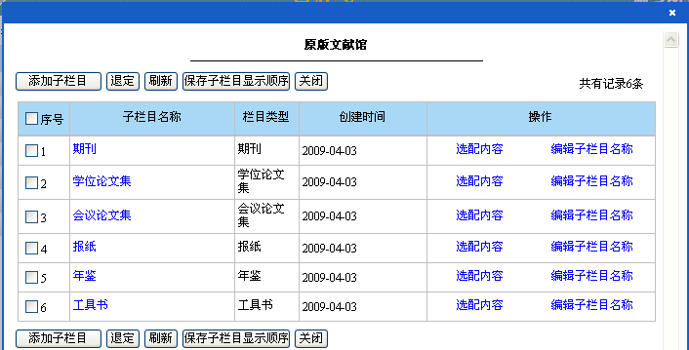
第三步：点击弹出对话框中的“添加期刊”，
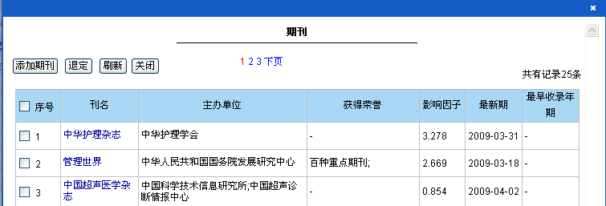
在弹出的检索页面中，输入期刊检索条件，勾选本人喜爱的期刊，选定，定制，将这些期刊添加到个人馆中。
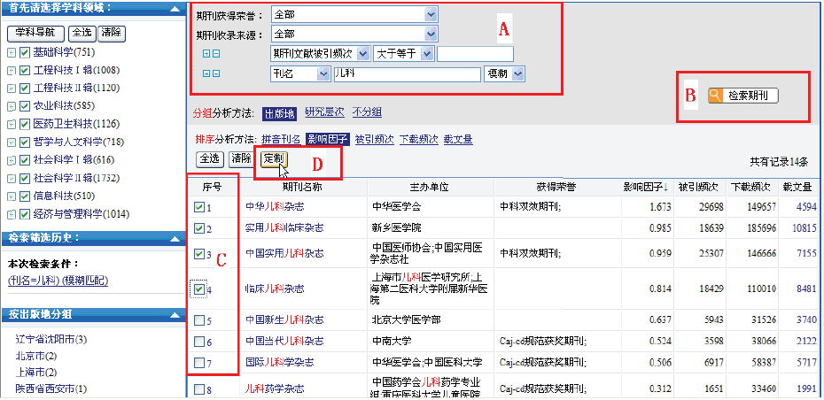

第四步：选择目标栏目，确定。定制成功，关闭窗口。
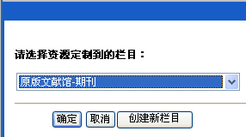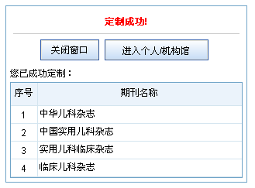
第五步：返回，点击，即可看到添加的内容。
在个人馆前台，您可以随时同时查阅定制的报刊，并向其投稿。同时，可点击个人馆前台该栏目标题右侧的“选配内容”按钮，进一步添加和更改内容。
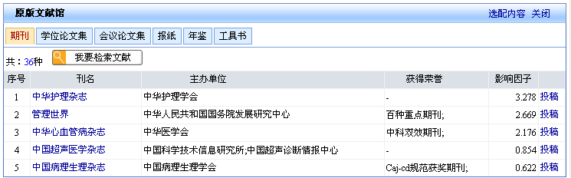
3、如何管理个人数字图书馆
3.1 如何设置个人馆的风格
① 可选择某栏目是否在医生个人馆首页显示；栏目名称可修改，例如：修改“原版文献馆”为“我订阅的书报刊”。
通过勾选设定该栏目在医生个人数字图书馆首页是否显示该栏目
可修改栏目名称“原版文献馆”为“我订阅的书报刊”
② 各栏目位置可上下移动，重要的、常用的文献资源可置于页面上方
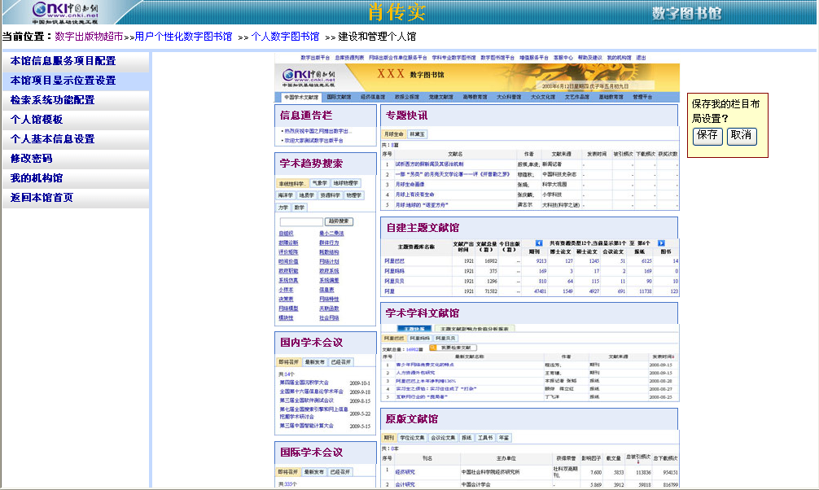
栏目位置可根据您的使用习惯设定
A
B

3.2 如何删除栏目
点击“删除项目”<<勾选需要删除栏目“本单位可跨库检索数据库”<<点击“删除”。
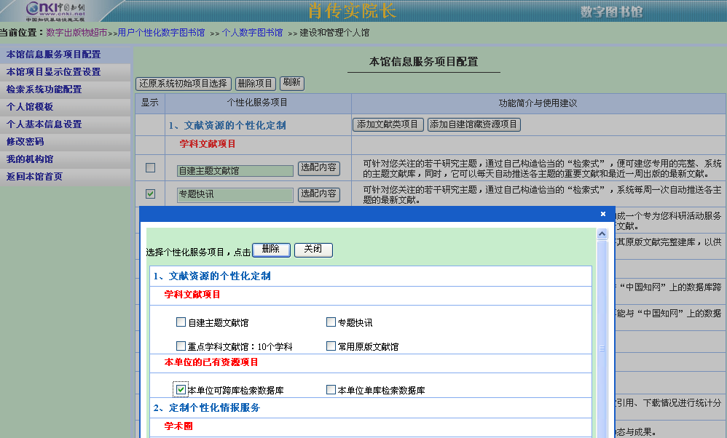

3.3 如何设置、更改馆内个人信息？
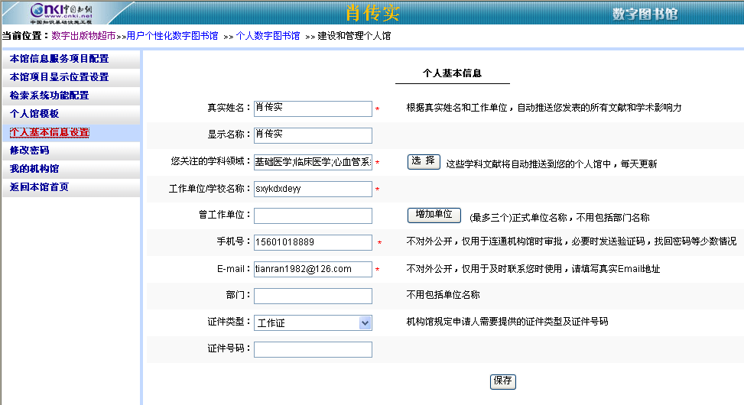

3.4 医生如何在个人馆内整合和发布个人自有资源？
通过自定义栏目中导航类和消息类的配置，可以实现在个人馆内整合和发布个人自有的信息资源。
3.4.1 如何进行导航类栏目的配置？
第一步：选择“本馆信息服务项目配置”>>“3、文献管理与互联网信息挖掘”>>，点击栏目右方的“添加自定义项目”。
点击选择“导航类”栏目类型，输入栏目名称，保存。则在“3、文献管理与互联网信息挖掘”添加成功。
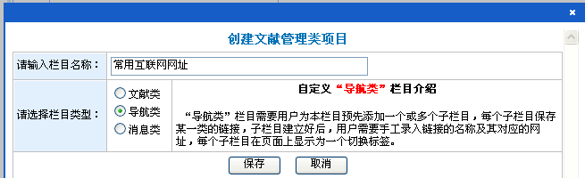
第二步：点击新添导航类栏目名称右侧的“选配内容”，
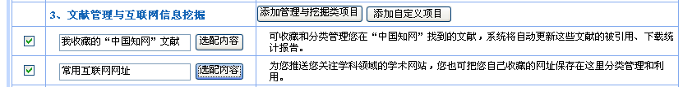
在弹出的对话框中点击“添加导航类子栏目”，输入栏目名称，保存。
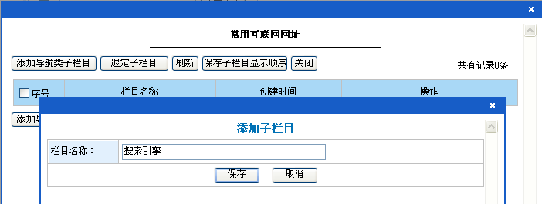
点击栏目后的“编辑子栏目名称”可更改此栏目的名称，点击“选配内容”按钮，可添加期刊资源，
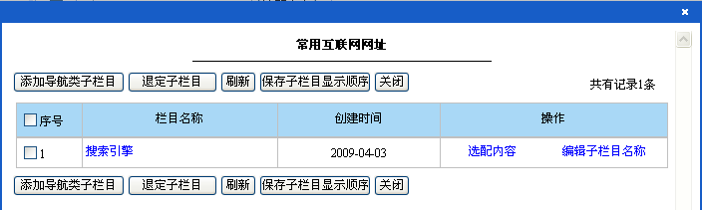
点击“选配内容”，在弹出的“添加导航内容”对话框中输入名称和网址，保存即可。
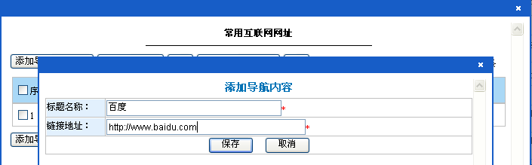
3.4.2 如何进行消息类栏目的配置？
第一步：选择“本馆信息服务项目配置”>>“3、文献管理与互联网信息挖掘”>>，点击栏目右方的“添加自定义项目”。
点击选择“消息类”栏目类型，输入栏目名称，保存。则在“3、文献管理与互联网信息挖掘”添加成功。
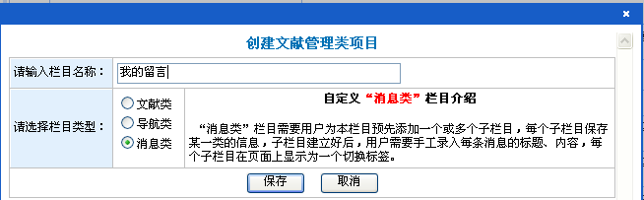
第二步：点击新添导航类栏目名称右侧的“选配内容”，
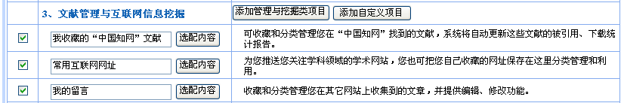
在弹出的对话框中点击“添加消息类子栏目”，输入栏目名称，保存。
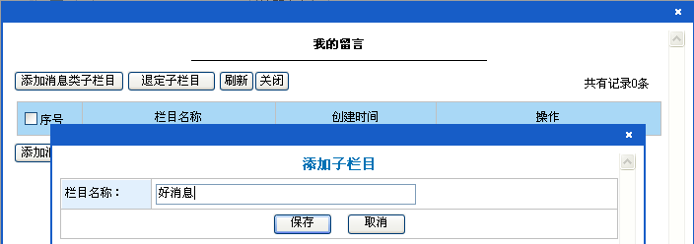
点击栏目后的“编辑子栏目名称”可更改此栏目的名称，点击“选配内容”按钮，可添加期刊资源，
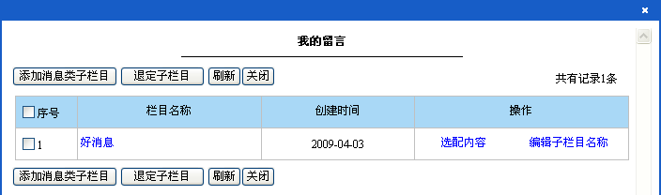
第二步：点击新添栏目名称后的“选配内容”，在弹出的“添加导航内容”对话框中输入名称和内容，保存即可。
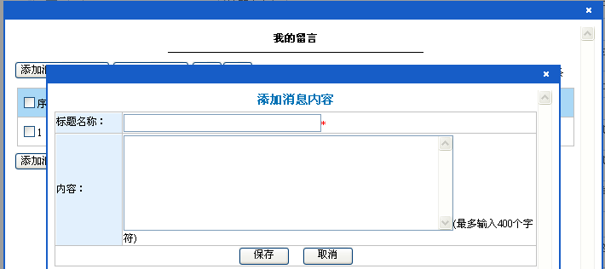

配置完成后，需要在栏目设置中进行栏目的选择，方能在个人馆主页显示相应的栏目。并且可以通过选择栏目位置及显示方式来自定义栏目的位置。

